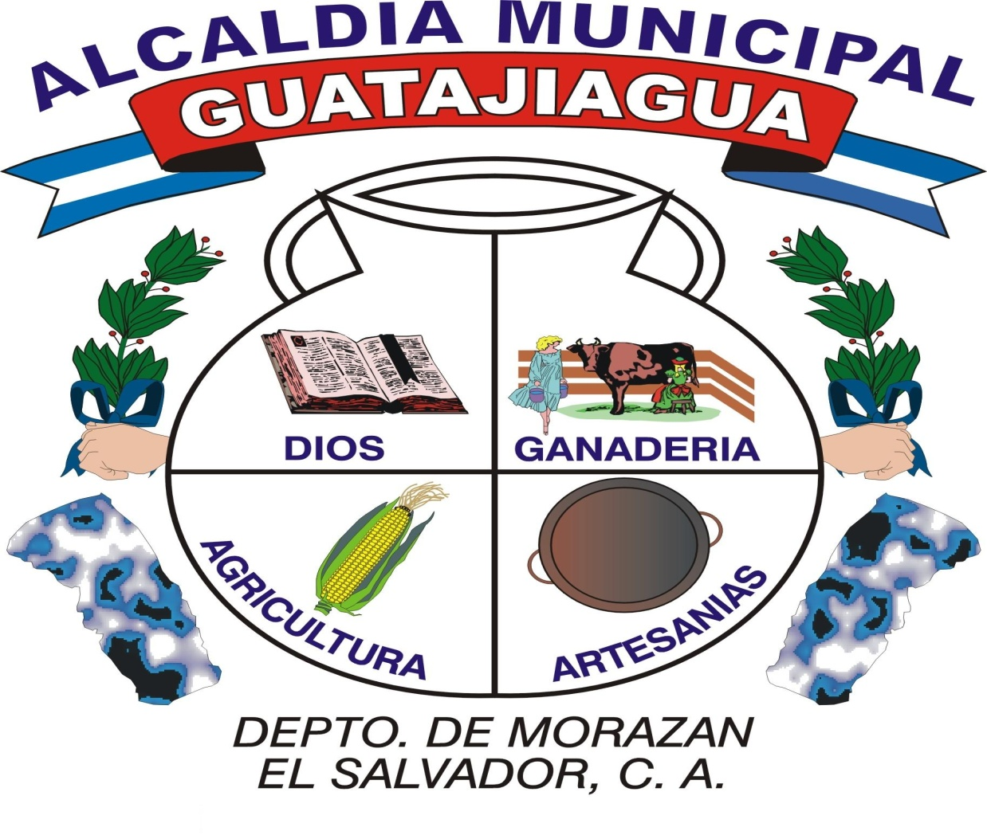**ALCALDIA MUNICIPAL DE GUATAJIAGUA**

**DEPARTAMENTO DE MORAZAN**

**UNIDAD DE MEDIO AMBIENTE**

**009/2019 **

Guatajiagua, 29 de octubre de 2019

Por medio del presente y con fundamento en el artículo 4 de la Ley de Medio Ambiente y el artículo 15 de la Ley Forestal, atreves de previa solicitud por parte del **Sr. LISANDRO ENRIQUE JIMENEZ SANCHEZ**, así mismo la inspección se lleva a cabo el día 28 de octubre del año en curso con la coordinación con el técnico de Protección Civil. Por lo tanto, la Unidad Ambiental de la Alcaldía Municipal de esta ciudad tiene a bien otorgar esta:

**A U T O R I Z A C I O N**

Para llevar a cabo la TALA de un (01) árbol de la especie *cordia dentata* conocido por sunombre común **tihuilote**, ubicado xx xx xxxxxxxxxxx xxxxxxxx, xxxxxx xx xxxxxxx, Guatajiagua.

Teniendo en cuenta lo anterior el **Sr. LISANDRO ENRIQUE JIMENEZ SANCHEZ**, con documento único de identidad número **xxxxxxxxxx** se compromete a contratar de manera particular al prestador de servicio, el cual deberá de tomar las precauciones necesarias a fin de evitar el causar daños a las infraestructuras, además se compromete a plantar y dar seguimiento a **5 árboles de especies frutales o forestales en propiedad del cementerio,** con el acuerdo de estar bajo supervisión; ya que por lo contrario al no acatar será sancionado y obligado a resarcir los daños causados.

in otro en particular, se extiende la presente a los **veintinueve días del mes de octubre de dos mil diecinueve** con una vigencia de **quince días** a partir de la fecha de autorización por parte de la Unidad de Ambiental de esta ciudad. Así mismo se aclara que esta autorización no le da derecho al solicitante talar más árboles de los que fue autorizado y no podrá utilizar esta autorización con otros fines.

___________________________  **Marco Antonio Rivas Benítez**  Unidad de Medio Ambiente

Barrió el Centro Guatajiagua, Morazán, El Salvador, C.A.

e-Mail: uam.alcaldiampal.guatajiagua@outlook.com

Telefax: 2658-6591